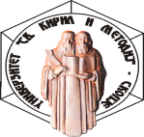 | Република Северна Македонија  Универзитет “Св. Кирил и Методиј” - Скопје  Факултет за електротехника и информациски технологии

НАСЛОВ НА МАГИСТЕРСКИ ТРУД
-магистерски труд-

Ментор | Кандидат
(звање име и презиме) | (име и презиме)
Скопје, 20__

